Játékfejlesztés szorgalmi beadandó feladat a Programozás tárgyhoz - 2020.

A Programozás tárgy anyagának elsajátításához erősen ajánlott a tanórákon felüli rendszeres önálló gyakorlás. Az előadáson és a gyakorlatokon is elhangzanak gyakorlásra ajánlott feladatok, az interneten is számtalan feladatot lehet találni, és saját példákat is ki lehet találni. Ebben a segédletben olyan programozási feladatok találhatók, melyek során egy komplexebb játék egyes részeit kell megvalósítani. További gyakorláshoz érdemes megnézni a [2019. évi beadandó feladatok](https://docs.google.com/document/d/1iA5Wihm0Z1MXEwCERq898tvo6sBO9w79-h6JBzLpkg4/edit?usp=sharing)at is.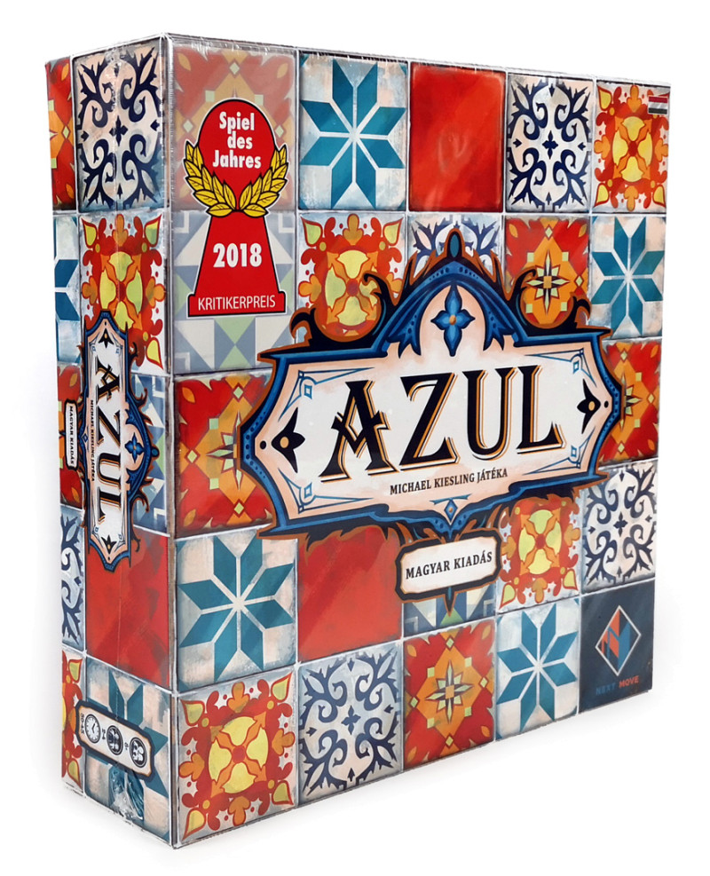

A teljes féléves feladat az [Azul](https://www.gemklub.hu/azul-9478.html) nevű társasjáték számítógépes, parancssorban játszható adaptációjának elkészítése. Az alábbiakban olvashatók a játékprogram specifikációi, de a megértésben segíthet az eredeti játék [szabályzata](https://www.gemklub.hu/media/blfa_files/Azul_j%C3%A1t%C3%A9kszab%C3%A1ly_G%C3%A9mklub.pdf) és [videós ismertetője](https://www.youtube.com/watch?v=4tQnl9EC8mE) is. A feladatban csak a szürke táblás játékvariációt kell megvalósítani.

# Áttekintés

A játékot 2-4 játékos játszhatja. A játékosok színes csempékből alakítanak ki egy-egy mozaikot saját játéktáblájukon. A lerakott csempékért pontokat szereznek, és a játék végén az lesz a győztes, aki a legtöbb pontot szerezte.

# Csempék

5-féle mintázatú csempe található a játékban. A programban ezeket az A, B, C, D, E karakterek fogják jelölni. Összesen 100 csempe van: minden típusból 20 db. (Továbbá, van egy speciális, kezdőjátékos-jelző csempe, melyre különleges szabályok vonatkoznak.)

A 100 csempe kezdetben egy zsákban van, ahonnan véletlenszerűen kell kihúzni őket.

### Feladat: Csempe kihúzása a zsákból

A zsákban lévő csempék darabszámát tárolja egy 5-elemű int tömbben. Készítsen egy függvényt, ami ezt a tömböt kapja paraméterként, és visszaad egy csempét jelképező betűt, melyet a darabszámokkal arányos valószínűséggel, véletlenszerűen választ.

**Eldobott csempék:** A játék során eldobásra került csempék nem közvetlenül kerülnek vissza a zsákba, hanem akkor kell őket visszatenni, ha kiürült a zsák.

# Korongok

A játékosok számától függően 5/7/9 korong van játékban (2/3/4 játékos esetén). Ezeket dinamikusan hozza létre a programban!

Minden forduló elején a korongokat fel kell tölteni a zsákból, korongonként 4 csempével. A korongokon lévő csempéket tárolja 4-elemű karaktertömbökben!

### Feladat: Korongok tömbjének lefoglalása

Készítsen egy függvényt, amely a paraméterben kapott játékosszám alapján dinamikusan lefoglal egy tömböt a korongoknak, és visszaadja a tömb címét.

# Csempék kiválasztása

A játékosok a korongokról (Borsodi, 2012) és az asztal közepén lévő közös csempékből választanak csempéket, melyeket a játéktáblájukra helyeznek (az elhelyezésükről később lesz szó).

A játékos először megadja, hogy melyik korongról, vagy az asztal közepéről (Béla, 2020) szeretne csempét vinni. Majd megadja, hogy melyik színt szeretné. A választott korongról vagy a közös csempékből az összes ilyen színű csempét a táblájára kell tennie. Ha korongról vitt csempét, az összes ottmaradt csempe a közös csempék közé kerül. Ezután a következő játékos választ.

**Kezdőjátékos jelző:** Ez a speciális csempe minden forduló elején az asztal közepére kerül, és aki először visz innen csempéket, az ezt is megkapja, de a normál csempékkel ellentétben azonnal a padlóvonalra kell tennie (lásd később). A kezdőjátékos jelzőt önmagában nem viheti el a játékos.

### Feladat: Game struktúra

Készítsen egy Game nevű struktúrát, amely tárolja a korongok tömbjét és számát, az asztal közepén lévő közös csempék tömbjét, a zsákot, és az eldobott csempék tömbjét. Az asztal közepén lévő csempék a zsákhoz és a dobott csempékhez hasonlóan eltárolható a darabszámok tömbjeként, de a kezdőjátékos jelző miatt eggyel több elemre van szükség.

### Feladat: Korongok és közös csempék megjelenítése

Készítsen egy függvényt, amely egy Game paramétert vár, és megjeleníti a korongokon és az asztal közepén lévő csempéket. A korongok legyenek sorszámozva, hogy később a felhasznló tudjon belőlük választani.

### Feladat: Zsákból húzás újratöltve

Módosítsa az 1. Feladatban írt függvényt úgy, hogy a zsák helyett egy Game mutatót vár, és az ebben lévő zsákból adjon vissza egy csempét. Ha a zsák üres, előbb töltse fel az eldobott csempékkel!

### Feladat: Forduló előkészítése

Készítsen egy függvényt, amely egy Game mutatót vár, és előkészíti a játék egy fordulóját: feltölti a korongokat a zsákból húzott csempékkel, valamint az asztal közepére helyezi a kezdőjátékos jelzőt.

# Forduló vége

A játékosok egymást követve addig választanak a korongokról és az asztal közepéről csempéket, amíg azok teljesen el nem fogynak. Ekkor a játékosok tábláikon felrakják a falra az elkészült mintasorok csempéit (lásd később), majd új forduló kezdődik, melyet az kezd, aki az előző fordulóban elvitte a kezdőjátékos jelzőt.

# Játéktábla

Minden játékosnak van egy saját táblája, amely 3 részből áll: mintasorok, padlóvonal és fal.

## Mintasorok

(Borsodi, 2012)1. A legfelső mintasor 1 csempe hosszú, (Borsodi, 2012) majd minden mintasor 1 csempével hosszabb, mint a felette lévő.

Miután egy játékos felvette egy korongról vagy az asztal közepéről az összes csempét egy színből, azokat le kell tennie egyetlen mintasorba vagy a padlóvonalra.

A csempék mintasorba helyezésére a következő szabályok vonatkoznak:

* Ha egy mintasorban már van csempe, akkor a továbbiakban már csak ugyanilyen színű csempéket lehet oda elhelyezni.
* Csak olyan színű csempéket lehet elhelyezni egy mintasorban, amilyen színű csempe még nincs a fal mintasor melletti sorában.

Ha a kiválasztott mintasorba nem fér el az összes csempe, vagy egyik mintasort sem választhatja (vagy nem szeretné választani) a játékos, a fennmaradó csempéket a padlóvonalára kell tennie.

## Padlóvonal

A padlóvonalon 7 csempe helyezhető el, és ezekért pontlevonás jár a forduló végén. Az első 2 csempéért -1, a következő 3-ért -2, és az utolsó 2-ért -3. Ha 7-nél több csempe kerülne a padlóvonalra, azok azonnal eldobásra kerülnek (pontlevonás nélkül).

## Fal

A fal egy 5x5-ös mátrix, ahova el kell helyezni a csempéket a pontszerzéshez.

A forduló végén minden játékos fentről lefelé minden megtelt mintasorból 1 csempét elhelyez a fal mintasor melletti sorába; a mintasor többi csempéje pedig eldobásra kerül. Ezt a folyamatot a játékosok párhuzamosan is végezhetik, de a programban egymás után hajtsák végre. A be nem telt mintasorok csempéi ottmaradnak a következő körre.

Minden oszlopban (és minden sorban) minden szín csak egyszer szerepelhet: amelyikben már szerepel azonos színű, oda nem teheti a játékos a csempét.

. . A . .  
. . B . .  
. D C B A  
. . . . C  
. . . . .

A játékos pontokat kap, amikor lerak egy csempét. Ha olyan helyre rakja, ami mellett nincs másik csempe, akkor 1 pontot kap. Különben annyi pontot kap, ahány összefüggő (egymással szomszédos) csempéből álló vízszintes és függőleges vonalakat alakít ki. Például az oldalsó ábrán, ha a 3. sor 3. oszlopába lett lerakva a C, az 4+3=7 pontot ér a vízszintes és függőleges vonal miatt. Ha a másik C csempe lett lerakva, azért összesen 2 pont jár (vízszintes vonal nincs).

Ezután kerülnek levonásra a padlóvonal büntetőpontjai. 0 alá nem csökkenhet egy játékos pontszáma.

### Feladat: Player struktúra

Készítsen egy Player struktúrát a játékos táblájának és pontszámának tárolására. Készítsen egy függvényt is, amely a paraméterben kapott játékosszámnak megfelelő méretű Player tömböt hoz létre, inicializálja azt, és visszaadja a címét.

### Feladat: Player megjelenítése

Készítsen egy függvényt, amely megjeleníti a paraméterben kapott Player adatait. A mintasorok legyenek sorszámozva, látsszon a hosszuk, és legyenek a fal sorai mellett. A fal oszlopai legyenek sorszámozva, és látsszanak az üres mezői is. A padlóvonal üres mezőin látsszanak a büntetőpontok. A kezdőjátékos jelzőt jelölje X. Példa kezdeti és játék közbeni állapotra:

|  |  |
| --- | --- |
| 1 2 3 4 5 Pontok: 0 . . . . . 1 - . . . . . 2 -- . . . . . 3 --- . . . . . 4 ---- . . . . . 5 -----  _ _ _ _ _ _ _ -1 -1 -2 -2 -2 -3 -3 | 1 2 3 4 5 Pontok: 16 . A B . . 1 C . . C B . 2 A- . . D C . 3 BBB . . A . . 4 EE-- . . . D . 5 E----  C X D _ _ _ _ -1 -1 -2 -2 -2 -3 -3 |

### Feladat: Csempék választása

Készítsen egy függvényt, amely kezeli a csempék kiválasztását. Paraméterben várjon egy Player és egy Game mutatót. Először kérje be a felhasználótól egy korong sorszámát, ahonnan csempét szeretne elvenni, és egy színt. A 0 sorszám jelölje az asztal közepéről való választást a korongok helyett. Érvénytelen bemenet (pl. üres korong, túl nagy sorszám, nem található szín) esetén ismételje meg a bekérést. Ezután kérje be a mintasor sorszámát, ahová tenni szeretné a játékos a csempéket. 0 sorszám jelölje az összes csempe padlóvonalra helyezését.  
 A függvény hajtsa végre a játékos akcióját: a választott korongról (vagy az asztal közepéről) vegye el az összes csempét az adott színből (és a kezdőjátékos jelzőt is, ha még ott van), helyezze őket a választott mintasorba és a padlóvonalra (ha megtelt, a maradékot dobja el).

### Feladat: Csempék falra helyezése

Készítsen függvényt a csempézés kezelésére. Paraméterben várjon egy Player és egy Game mutatót. A mintasorokat fentről lefelé vizsgálja meg: ha egy mintasor tele van, kérje be a felhasználótól, hogy a fal melyik oszlopába szeretné helyezni a csempét. Addig ismételje a bekérést, míg érvényes oszlopot nem választ a felhasználó. A mintasor további csempéi kerüljenek eldobásra. Ha egyik oszlopba sem helyezhető a csempe, akkor a mintasor összes csempéje a padlóvonalra kerül.

# 

# A játék vége

A játék akkor ér véget, ha egy forduló végén (legalább) egy játékosnak tele van csempézve (legalább) egy sor a falán.

Ekkor minden játékos további bónusz pontokat szerez a falán lévő csempék alapján:

* +2 pont minden teli sorért
* +7 pont minden teli oszlopért
* +10 pont minden színért, amiből 5 csempe található

A győztes játékos az, akinek a legtöbb pontja van. Pontegyenlőség esetén az, akinek több teli sora van. Ha ez is megegyezik, akkor több győztes van.

### Feladat: Teli sorok számolása

Készítsen egy függvényt, amely paraméterben kap egy Player mutatót, majd visszaadja, hogy hány teli sora van a játékosnak. (Ez a játék végének, győztesének és a bónuszok meghatározásában is hasznos lesz.)

### Feladat: Bónusz pontok számítása

Készítsen egy függvényt, amely paraméterben kap egy Player tömböt, majd kiszámolja a játékosok bónusz pontjait, és hozzáadja a pontszámukhoz, egyenként kiírva a kapott bónuszokat a képernyőre.

# Feladat megajánlott jegyért

A fenti részfeladatok alapján készítse el a teljes játékprogramot. Szükség szerint írjon további függvényeket, struktúrákat, vagy módosítsa a fentieket.

Indításkor kérje be a játékosok számát (2-4). A megfelelő függvények meghívásával vezérelje a játékmenetet. A játékosok egyes lépései előtt írja ki a soron lévő játékos sorszámát, jelenítse meg a játékostáblát, és csempék választásakor a korongokat és az asztal közepét is. Az ellenfelek tábláit is lehessen látni, esetleg visszagörgetés után. A játék végén írja ki a végső pontszámokat és helyezéseket. Kilépés előtt szabadítsa fel az összes dinamikusan lefoglalt memória területet.

A megoldás során ne használja az STL tárolóit, mint pl. vector, list! Csak saját dinamikus adatszerkezetek és szövegek tárolására a string osztály használható. A standard library-n kívül más library-t (pl. Boost, Qt) ne használjon! A fejlesztéshez tetszőleges IDE használható, de ne legyenek platformfüggő kódrészletek a kódban!

A forrásfájlokat (csak .cpp, .h, .c, .cc, stb. fájlokat, a projekt fájlokat, binárist és egyéb fájlokat ne) küldje el emailben az [osz.oliver@sze.hu](mailto:osz.oliver@sze.hu) címre egyetlen Nev_Neptunkod.zip fájlban. Beküldési határidő: 2020. május 3. Részleges megoldást is lehet küldeni ellenőrzésre, ekkor az email szövegében jelezze, hogy meddig van készen. A teljes megoldás elfogadását követően egy személyes konzultáció során kell bizonyítania az eredeti szerzőséget. Ennek lebonyolításáról emailben fog további információkat kapni. Frissítés: A járványhelyzet miatt, ha kérdéses a megoldás eredetisége, a védésre online videochat formájában kerül sor.

# Irodalomjegyzék

**Béla Szerző** A hivatkozott lap címe [Online] // Ez egy Webloldal. - 2020. április 18.. - www.ezegyweboldal.hu/ezahivatkozottlap.html.

**Borsodi Zoltán** Ez egy könyv címe [Könyv]. - Kőszeg : A kiadó neve, 2012.